附件：评学操作程序
- 登录广东外语外贸大学主页：http://www.gdufs.edu.cn/
- 在主页的上方选择数字广外。

3. 进入数字广外后，在页面左边的登录界面填写用户名和密码（请查看下方的“登录说明”）。
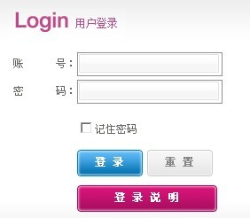
4. 登录门户系统后，点击个人服务中的“教师评学”。如图所示：
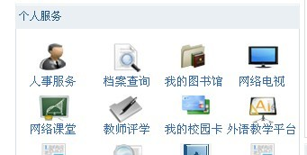
5．进入评学系统后，点击"教师评学"，即可进行评估。填写完毕后按“提交评估结果”按钮提交结果。
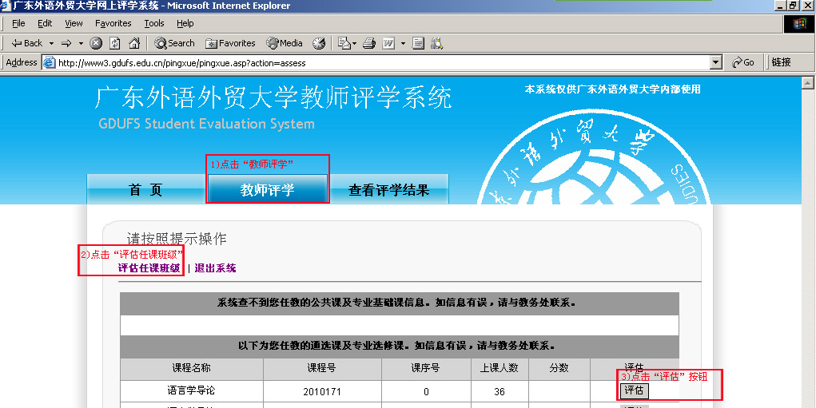
6. 请各位教师按照各项目逐一对本学期所任课班级的学习情况作出评价，并填写主观评价意见或建议。教师评学工作是加强学风建设的重要手段之一，评价结果将反馈到学生处和各教学单位，作为加强学风建设和对学生指导的重要依据，请广大教师客观、公正并按时完成评学工作。

